**IDI-ISBA 2024 – Datos que deben aparecer en cada pestaña del gestor**

**Detall:** los datos son correctos.

1. **Cambiar IDI por ADR Balears ??????????????**
2. **Añadir las autorizaciones:**

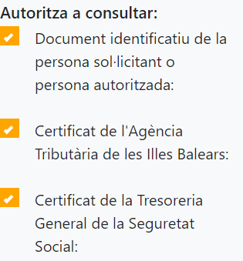

1. Dades operación financera

Aquí debería poner: “finalitat de la inversió (p. ex. compra maquinària)”

1. **No hay documentación opcional, toda es obligatoria**

**Sol·licitud:**

1. Detall: Dejar Todo igual que en XECS
2. Actos administrativos:
   1. Requeriment
   2. Desistiment per no esmenar
3. Añadir Millores

**Validació:**

1. Detall: Aquí hay que añadir campos, ya que deben aparecer los siguientes ítems (igual que XECS)

**Firma informe favorable/desfavorable:**

**Firma proposta resolució provisional:**

**Notificació proposta resolució provisional:**

**Firma proposta resolució definitiva:**

**Notificació proposta resolució definitiva:**

**Firma resolució:**

**Notificació resolució:**

1. **actos administrativos:**

* **Informe favorable**
* **Informe favorable amb req**
* **Proposta Resolució provisional favorable**
* **Proposta Resolució provisional favorable amb req**
* **Proposta Resolució definitiva favorable**
* **Proposta Resolució definitiva favorable amb req**
* **Resolució de concessió (ponerlo en esta pestaña)**
* **Resolució de concessió amb req**

**Justificació:**

1. **Detall: poner lo primero la data de notificación de resolució de concesió**
2. **Detall: Añadir data máxima justificació : son 5 meses desde la notificación de la resolución de concesión**
3. **Detall: Mantener el resto de fechas que salen en xecs**

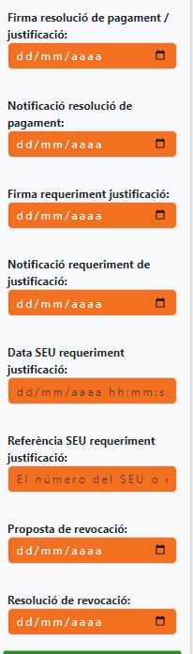

1. **Actos admistrativos**
   1. **Resolució de pagament i justificació (ponerlo en esta pestaña)**
   2. **Informe inici requeriment**
   3. **Requeriment d’esmena justificació**
   4. **Informe post esmena justificació**
2. **Decidir sobre cómo podemos facilitar que hagan la justificación (ISBA introduce los documentos, pero el beneficiario debe firmar y registrarlo): opciones…si se puede poner un enlace con un desplegable según el expediente, si se da acceso a una parte del gestor a ISBA, si le enviamos un correo que vaya a ISBA pero después el documento vaya directamente al beneficiario para que lo pueda firmar, etc. -->tendrán acceso al gestor.**

**Desistiment o renuncia**

**Detall: Ok**

**Actos administrativos: los mismos que xecs**

* **Resolució de desistiment per renuncia**
* **Proposta de resolució de revocació per no justificar**
* **Resolució de revocació per no justificar**

|  |  |
| --- | --- |
| **Actos administrativos** | **Pestaña en la que debe estar** |
| * 1. Requeriment sol·licitud | Sol·licitud |
| * 1. Resolució de desistiment per no esmenar |
| * 1. Informe favorable | Validació |
| * 1. Informe favorable amb requeriment |
| * 1. Proposta Resolució provisional favorable |
| * 1. Proposta Resolució provisional favorable amb requeriment |
| * 1. Proposta Resolució definitiva favorable |
| * 1. Proposta Resolució definitiva favorable amb requeriment |
| * 1. Resolució de concessió |
| * 1. Resolució de concessió amb requeriment |
| * 1. Resolució de pagament i justificació | Justificació |
| * 1. Informe inici requeriment justificació |
| * 1. Requeriment d’esmena justificació |
| * 1. Informe post esmena justificació |
| * 1. Resolució de desistiment per renuncia | Desistiment o renúncia |
| * 1. Proposta de resolució de revocació per no justificar |
| * 1. Resolució de revocació per no justificar |